大连“1·10”“无证运输船舶”火灾事故
调查报告

一、事故简况及调查情况

（一）事故简况
2017年1月10日1930时左右，浙江台州籍梁某庆个体所有的无证自卸运砂船自天津空载驶往营口水域途中，于辽东湾水域，位置39°52′.6N/121°32 ′.6E（概位），机舱发生火灾。事故造成该轮机舱设备及生活区大部严重损毁，未造成人员伤亡和水域污染，直接经济损失约200万元，事故等级为一般等级事故。
（二）专业术语和标准用语标示
AIS: Automatic Identification System 自动识别系统
VTS: Vessel Traffic Services 船舶交通管理系统
（三）事故调查概况
本起事故由大连海事局调查。大连海事局依据《海上交通安全法》《海上交通事故调查处理条例》等相关法律法规，成立了事故调查组，对事故开展了调查。
由于“P98”轮船方未提供该轮有关的技术数据和船舶真实信息，给事故调查工作带来困难。经调查组对掌握的事故信息进行分析后，推断出火灾的可能原因。同时，调查过程中，调查组还发现了该轮未经登记和检验等违法违规行为。

二、船舶、船员和船公司情况
（一）船舶情况
1.船舶概况
船名：平安98（未经登记）
国籍：该轮无《船舶国籍证书》
船舶类型：自卸运砂船
船体材料：钢质 船舶总长：145.00米
主机类型：内燃机 主机功率：2206kw*2
货舱数量：5个 舱盖型式：无舱盖
船舶所有人:梁某庆 船舶营运负责人：朱某华
2.船舶登记和检验情况

该轮船舶所有人梁某庆，家住浙江省台州市，持有效中华人民共和国公民身份证。该轮未经合法登记和检验，船方也未能提供与本船相符的船舶证书或其他身份证明文件。
3.航行设备情况
该轮装备AIS、导航雷达、磁罗经等航行设备。经查，该轮AIS系统在航行中未正常开启。
4.机舱情况
该轮装配有2台主机，位于机舱底层，型号为：8320 ZC d-8,单机额定功率2206KW。该轮发电机布置在机舱二层，设计装配3台，后来增加1台，共4台发电机；该层还布置了燃油供油单元、分油机、生活污水处理装置等设备，该层后部还布置了柴油日用柜、燃油日用柜、燃油沉淀柜和滑油储存舱等（如图1）。本起火灾最初着火位置为机舱二层左后部的燃油供油单元附近。
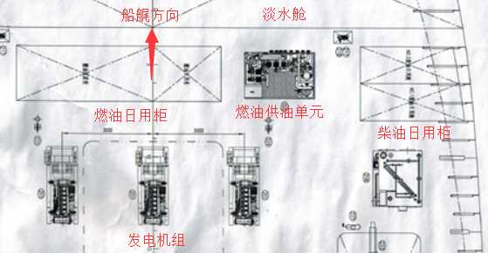
图1.机舱二层左后部布置图
5.货舱情况
该轮共有5个货舱，位于驾驶台前部，均未装备舱盖。货舱为“V”字型舱底，舱底装配有排水泵和自卸设备。主甲板装有自卸传送装置和吸砂设备。
（二）船员概况
该轮无有效《船舶最低安全配员证书》。事故航次，该轮实际配员14人，均为中国籍。其中，三管轮和1名机工持有有效证书；轮机长和大管轮持有未满750KW轮机长证书（该轮主机功率4412KW)；其他人员均未持有相关船员证书。
（三）船舶所有人及经营人概况
该轮未向船舶登记机关登记，无《船舶所有权登记证书》。梁某庆（浙江台州籍人，曾用名梁某明）自称是该轮船舶所有人，也是该轮实际控制人；经营和管理交由朱某华（浙江台州籍人）负责。
（四）船舶经营和管理情况
该轮经营和管理由朱某华负责，船舶维修、船员配备以及货运由其负责联系。船上负责人为阮某清，行使船长职责（无船长证书）。船上未建立安全管理体系。
（五）船舶运营情况
2016年初，自梁某庆接管”P98”轮后，冒用他船船名在中国沿海从事砂石运输。通过更改AIS系统中船舶信息，或者关闭AIS系统以达到逃避海事监管的目的。该轮曾冒用“Q 88”、“P 98”和“PI 98”等船名在海上航行。同时，该轮还曾套用“Q88”和“G08”轮的船舶证书。
三、水文气象和通航环境情况

（一）事发时段的天气及海况
大连市专业气象台1月10日下午15:30发布的天气预报：晴，西北风6级，大浪。
（二）通航环境
该轮火灾事故发生于自天津驶往营口的途中，位置为39°52′.6N，121°32 ′.6E（概位），水深约10余米，底质为泥沙；距离本航次目的水域约16海里。
四、重要事故要素的认定
（一）起火点
根据机舱值班人员的陈述，最初的起火区域位于燃油供油单元附近。火灾现场燃烧痕迹表明，燃油供油单元及邻近设备燃烧损毁更为严重。其中，燃油供油单元右侧2台增压泵损毁最为严重，电机铝制冷却风扇叶片已熔化（如图2）。
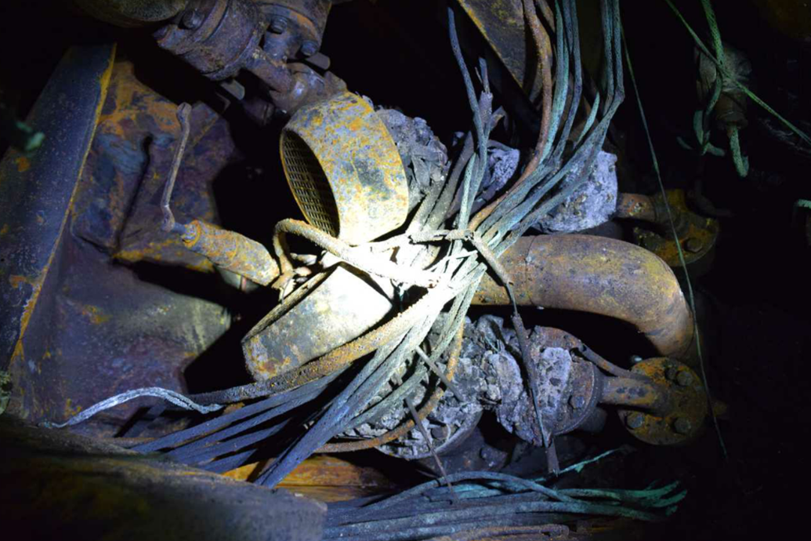
图2.过火后燃油供油单元增压泵组
附近设备在火灾中的损毁程度以增压泵为中心向外逐渐减轻；增压泵右侧距离0.5米的燃油日用柜和左侧距离1.8米的柴油日用柜均未受损，内存的燃油和柴油未被引燃。
由上述判断，可能的着火点为燃油供油单元增压泵组附近。
（二）可燃物
增压泵组下方为集油槽，燃油供油单元运行中，由输油管路、油泵以及过滤器滴漏的燃油或柴油汇集其中，可能是引发火灾的可燃物。
（三）热源
1.增压泵电机故障
该轮未建立安全管理体系，没有证据表明增压泵电机经过周期性检测和维护，可能由于维护保养不良造成线圈短路或者接地等，产生电火花或电弧，或者，由于电机过载，致绕组过热，引燃集油槽内燃油和柴油。
2.电路绝缘不良
根据现场勘验，增压泵电机组附近布置有大量电缆（见图2），不排除电缆绝缘被破坏，造成电路的短路，引燃其下方集油槽内的可燃物，酿成本起火灾事故。
五、事故经过
根据“P98”轮获救船上人员和相关人员的陈述，推定事故的可能经过如下：
2017年1月9日21时左右，该轮从天津港开航，计划开往营口装载海砂驶回天津。
1月10日约1930时，正在机舱值班的大管轮刘某旺发现机舱二层燃油供油单元附近起火。
此时，轮机长也来到机舱，发现火情，立即向驾驶台报告，并与大管轮用泡沫灭火器进扑救。
约5分钟后，火势未能得到有效控制，开始向周围蔓延，于是二人撤离机舱，关闭燃油速闭阀。
随后，驾驶台值班人员通知全船人员船舶发生火灾，并关闭门窗，向机舱释放二氧化碳。
断油后，主机停车漂航，抛下左锚约3-4节入水。
释放二氧化碳约1个多小时后，船员穿戴消防员装备进入机舱探火，发现火仍然没有熄灭。船员撤到艏楼。
2245时，船方向海上搜救中心报警（12395）。搜救中心接警后，协调救助力量赶赴现场救援。
约2400时，火灾蔓延至生活区。
1月11日0329时，“连港46”轮到现场开始施救，并将船员全部接下起火船舶。
0620时，“北海救116”轮抵达现场，使用水炮灭火。
0757时，“营港22”轮接下14名船员中的7名，送往鲅鱼圈港；其余7名船员留在“北海救116”轮上协助灭火。
1411时，机舱和生活区火灾完全熄灭。
1月15日1910时，事故船被拖至长兴岛港。

六、事故损失情况

本次事故造成机舱二层及生活区一至三层设备和物品全部烧毁，生活区第四层和驾驶室部分受损，未有人员伤亡和水域污染，直接经济损失约为200万元人民币。

七、事故原因分析

事故发生后，公安机关消防机构未出具《火灾事故认定书》或其他专业鉴定意见；海事管理机构根据火灾现场勘查和当事船员陈述，经综合分析，推定火灾事故的可能原因如下：

1.根据火灾现场燃烧痕迹和设备损毁程度，推定增压泵电机故障，产生电火花或电弧，或者，电机过载绕组过热，引燃集油槽内燃油和柴油是本起事故的可能原因；不排除电路绝缘不良也是本起事故的可能原因。

2.船舶所有人梁某庆及其经营管理人朱某华无视船舶安全，不履行安全管理责任，配备不适任船员，以及船上人员疏于对船舶设备检查和维护保养，是本起事故的间接原因。

八、安全管理建议
此次事故暴露出船舶所有人和经营人无视安全和国家法律法规，雇佣无证人员从事海上运输，对海上安全和环境造成严重威胁。建议有关部门采取措施，严厉打击违法作业船舶，有效防范和遏制类似事故的发生。

